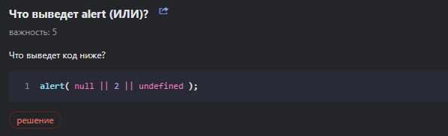

Ответ: 2, первое правдивое знач

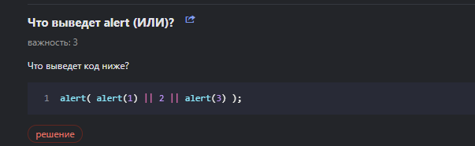

Ответ: выведет 1, после вызова alert выведет 2 (т. к. alert возвращает undefined)

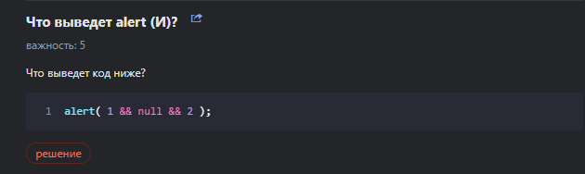

Ответ: null – первое ложное знач

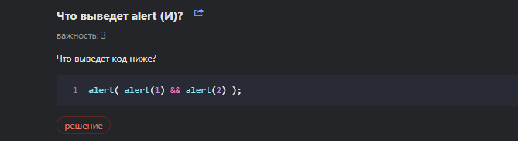

Ответ: 1, потом undefined

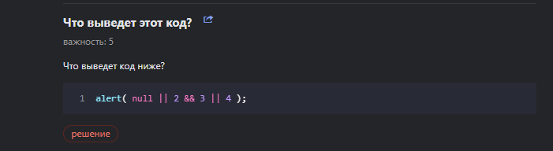

Ответ: 3 (2 && 3 т.к. в И тройка последнее правдивое знач, а дальше понятно)

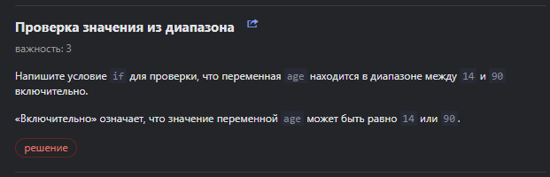

Ответ: if (age >= 14 && age <= 90)

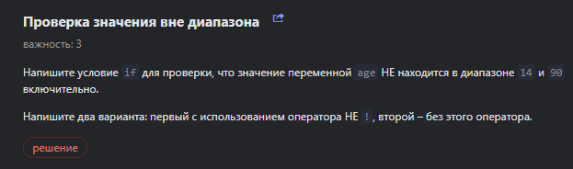

Ответ:

1. if (!(age >= 14 && age <= 90)) {

}

1. if (age < 14 || age > 90) {

}

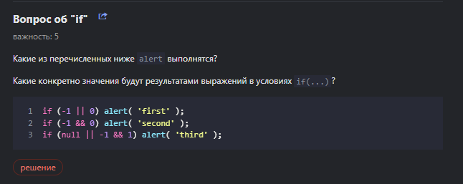

Ответ: 1 и 3 выполнится (во втором false)